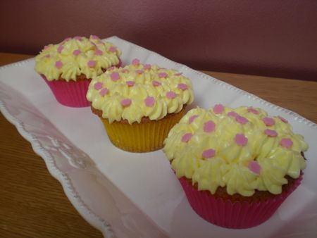
INGREDIENTS POUR 8 CUPCAKES:
*125g de beurre mou
*2 oeufs
*125g de sucre en poudre
*100g de farine avec poudre levante type francine ou ajouter 1/3 de levure chimique
*1 cc d'arôme citron
PREPARATION:
Dans un saladier,fouettez au batteur électrique le beurre mou avec le sucre jusqu'à ce qu'il soit bien crémeux.Ajoutez l'extrait de citron et les oeufs un par un.Ensuite,incorporez la farine tamisée.Posez des caissettes en papier reçu du site "Cuisine ludique"dans des moules à muffins.A l'aide d'une cuillère,remplissez chaque caissette au 3/4.
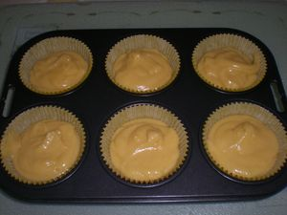
Enfournez au four chaud à 180°C pendant 20 minutes.
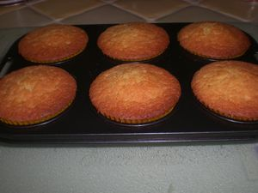
Enlevez-les du moule et laissez-les refroidir...
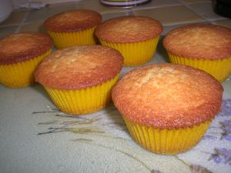
INGREDIENTS POUR LA CREME MASCARPONE:
*150g de mascarpone ou beurre mou
*100g de sucre glace
*1 goutte d'extrait de citron
*Quelques gouttes de colorant jaune
PREPARATION:
Fouettez le mascarpone avec le sucre glace jusqu'à obtention d'une crème épaisse.Ajoutez le colorant jaune et l'extrait de citron.Remplissez de crème une poche à douille et décorez le dessus de chaque cupcakes.
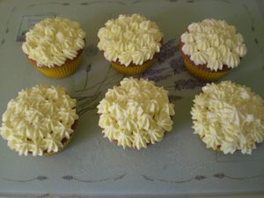
Parsemez de petites fleurs en sucre décoratifs reçu du site "Cuisine ludique".
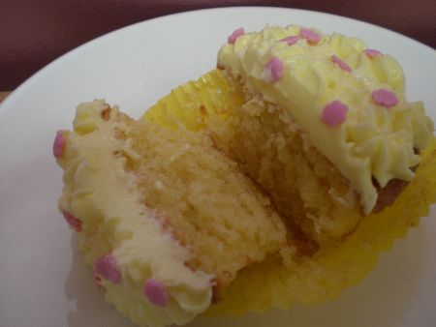
Autant vous dire que ces cupcakes sont partis extrèmement vite...Je profite de ce billet pour vous montrez le colis que j'ai reçue de ma copinaute Sabine du blog "des gâteaux bons et beaux" elle a voulu me remercier à sa façon de l'avoir aider dans ces début en tant que bloggueuse culinaire.Je peux vous dire qu'elle m'a bien gâtée,voyez par vous même:
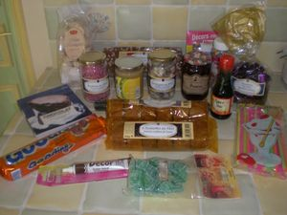
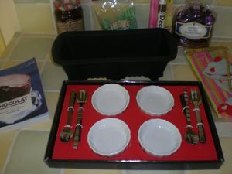
Merci Sabine de m'avoir fait découvrir la Bourgogne à travers les produits de ta région...Aussi,je vous laisse avec cette recette pendant 3 semaines pour cause de vacances c'est enfin mon tour,il était tant!!!!Je vous souhaite à tous de passer d'agréable vacances si ce n'est pas déjà fait!Bisous et à bientôt pour de nouvelles recettes bien sucrées!!!

